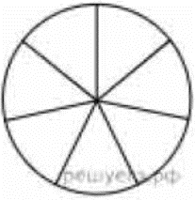
Задание 10. (8)
На рисунке показано, как выглядит колесо с 7 спицами. Сколько будет спиц в колесе, если угол между соседними спицами в нём будет равен 36°?

